Прибор для измерения электрической проводимости (0÷50000 мкСм)

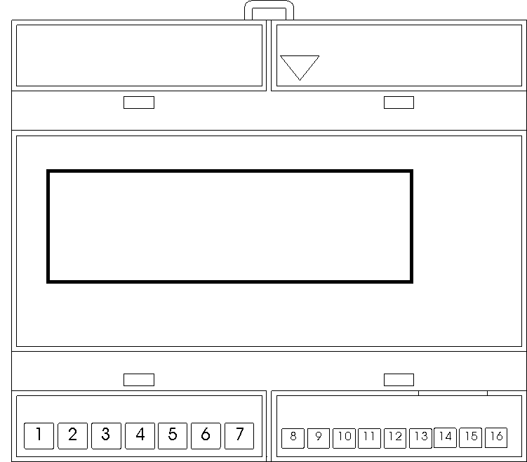
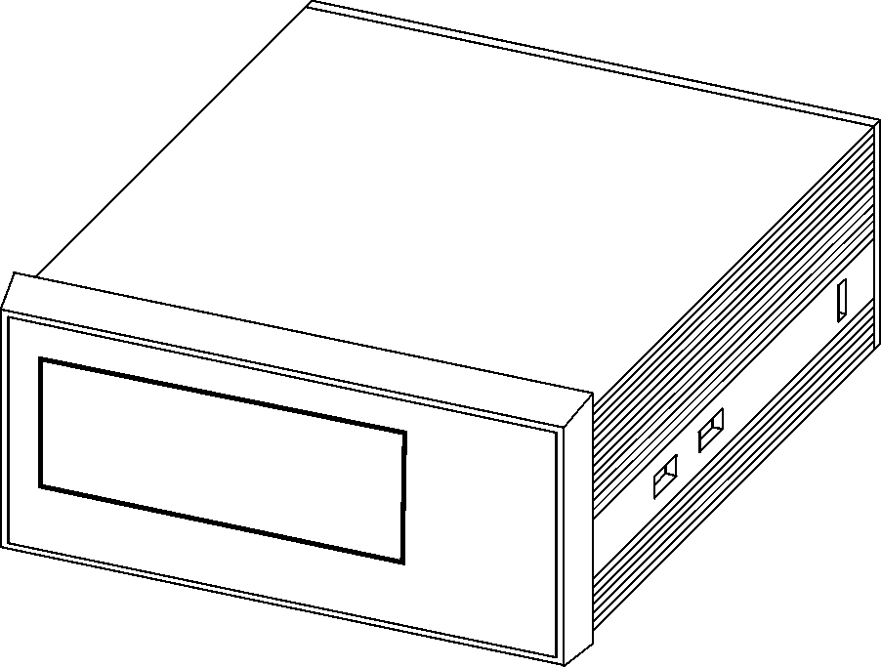

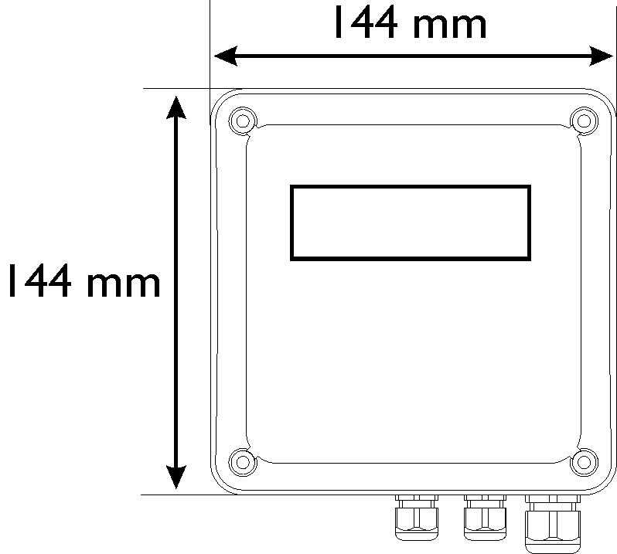
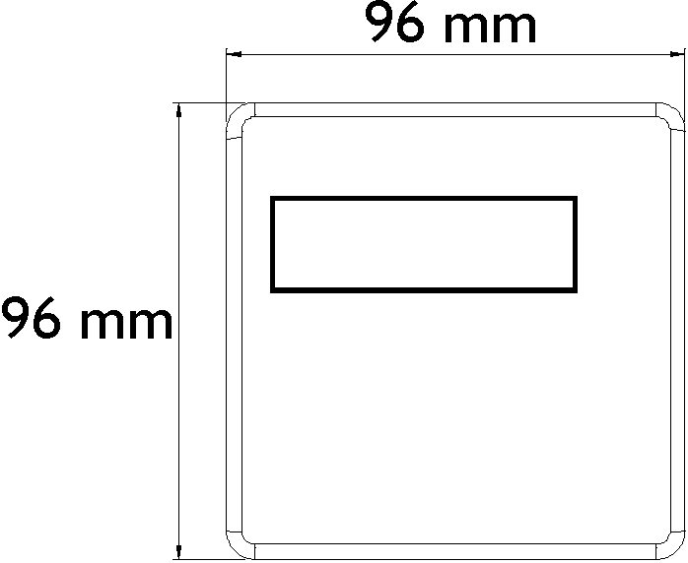

СОДЕРЖАНИЕ

- Прежде всего страница 2
- Монтаж страница 3
- Настойки и эксплуатация страница 5
- Выявление и устранение неисправностей страница 11

1 ПРЕЖДЕ ВСЕГО

  - ВВЕДЕНИЕ

➲ Внимательно прочитайте настоящее Руководство, обратив особое внимание на сделанные предупреждения. Всегда соблюдайте необходимую технику безопасности, в т.ч. используйте соответствующую защиту для лица и глаз, а также защитную одежду.

1.2 СОДЕРЖИМОЕ УПАКОВКИ
- Измерительный прибор
- Крепежные кронштейны
- Руководство по эксплуатации

1.3 ТЕХНИЧЕСКИЕ ХАРАКТЕРИСТИКИ

Диапазон химических измерений: 200 мкСм ÷ 50 мСм
Постоянная кондуктометрического датчика | Диапазон измерений
C= 1 см־¹; K= 1 | 200 мкСм ÷ 50 мСм
Точность: 1% FS (коэффициент надежности)

Калибровка датчика: специальное программное обеспечение

Диапазон температурных измерений: от 0 до +100 °C (разрешение 1 °C)
Автоматическая термокомпенсация от 0 до 100 °C посредством сенсора PT 100 или ручной настройки прибора.

Релейный выход: Уставка 2 (макс. активная нагрузка: 10 А, 250 В перем. тока)

Токовый выход: 1 (макс. нагрузка 500 Ом) [Точность ±2% F.S. (коэффициент надежности)]

Вход: 15÷30 В перем./пост. тока

Электропитание: 90÷265 В перем. тока, 50/60 Гц
Номинальная нагрузка: 5 ВА макс.
Предохранители: 500 мА (с замедлением)

Дисплей: ЖК-дисплей, 2 строки, 16 символов
Клавиатура: 4 клавиши

Размеры:
- DIN-рейка – установка на панели;
- 48 x 96 x 98 мм – установка на панели;
- 96 x 96 – установка на панели;
- 144 x 144 – установка на стене.

Степень защиты:
- IP40 – обе модели

1.4 ПРЕДУПРЕЖДЕНИЯ
 Внимательно прочитайте настоящее Руководство, прежде чем приступать к монтажным работам и эксплуатации системы.
 Дозирующий блок необходимо подсоединить к источнику питания с помощью омниполярного переключателя так, чтобы расстояние между разомкнутыми контактами составило не более 3 мм.
 Проверьте купленную модель на предмет соответствия ссылкам (монтаж, настройка, программирование), которые даются в Руководстве.
 При выполнении соединений используйте схему цепи управления, представленную в настоящем Руководстве.
 ВНИМАНИЕ: Всегда соблюдайте необходимую технику безопасности, в т.ч. используйте соответствующие средства индивидуальной защиты для глаз, лица и рук, а также защитную одежду.
 ВНИМАНИЕ: Перед началом выполнения работ по монтажу или обслуживанию данного оборудования отсоедините его от источника питания.
➲ IT всегда работает над усовершенствованием продуктов и оставляет за собой право вносить изменения в любой время, без предварительного уведомления.
➲ Несоблюдение норм, представленных в настоящем Руководстве, может привести к повреждению имущества или нанесению травм работникам, а также повреждению оборудования или нарушению его нормальной эксплуатации.

1.5 МАТЕРИАЛЫ, НЕОБХОДИМЫЕ ДЛЯ ВЫПОЛНЕНИЯ МОНТАЖНЫХ РАБОТ

Обеспечьте все необходимые материалы для выполнения монтажных работ.

2 Механический и электрический МОНТАЖ

2.1.___Версия с DIN-рейкой (6 модулей EN50022 DIN)

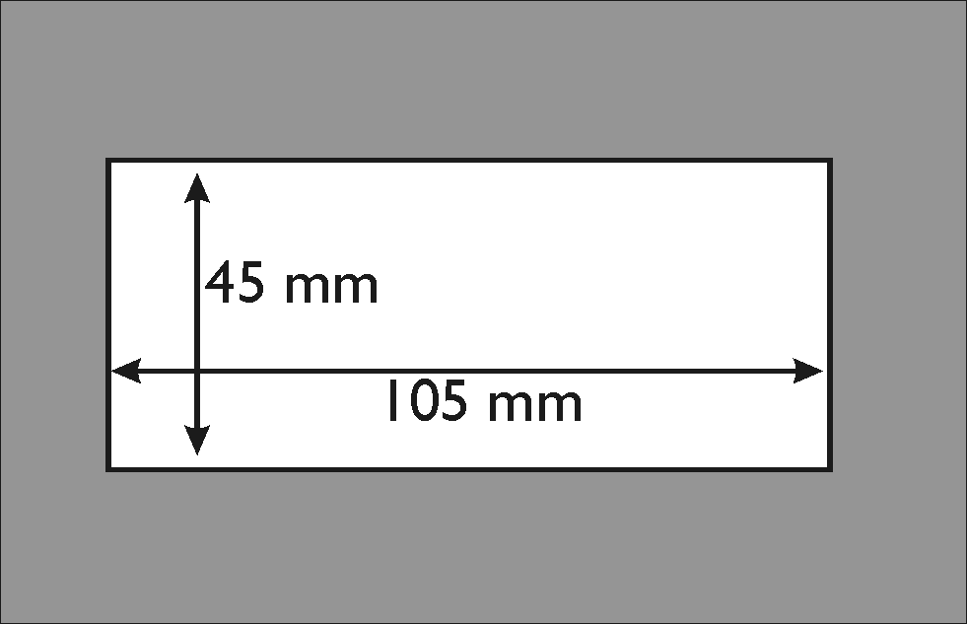

2.2___Версия 48 x 96 x 100

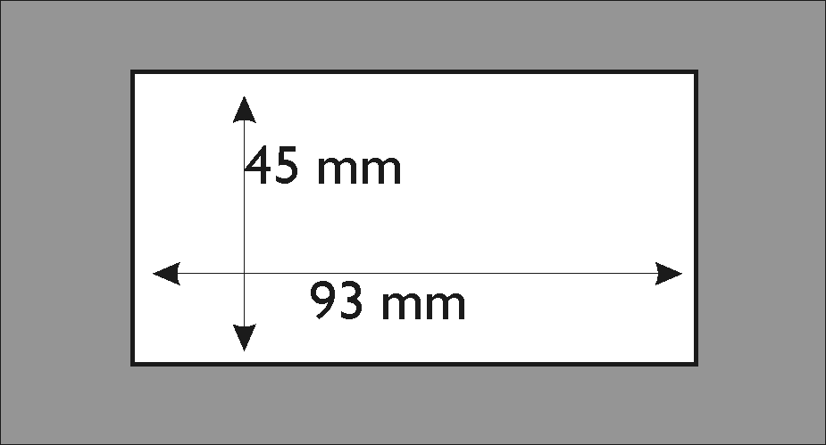

2.3___Версия 96 x 96 x 92
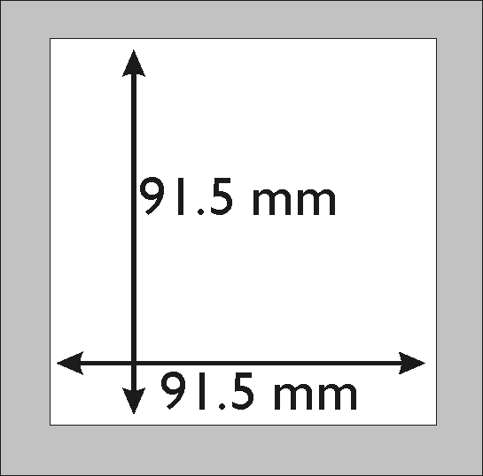

2.4__Версия 144 x 144 x 90
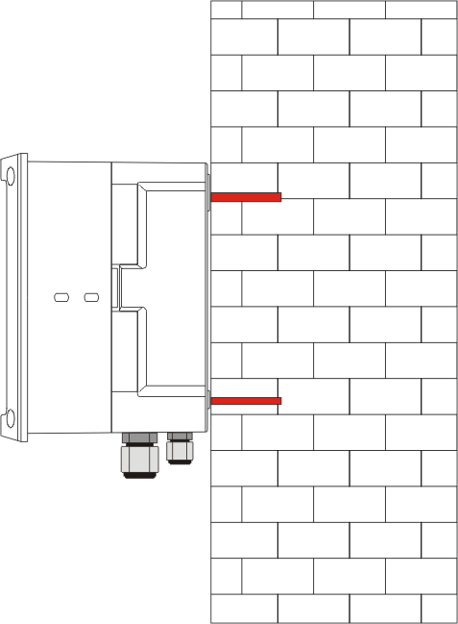


2.5 Описание электрических соединений

2.5.1__Схема электрических соединений

Клемма | Название
1 | Фаза  (питание 230 В перем. тока)
2 | Земля
3 | Нейтраль  (питание 230 В перем. тока)
4-5 | Реле, уставка 1
6-7 | Реле, уставка 2
8-9 | Токовый выход 0/4÷20 мА
10 | Не используется
11-12 | Вход В пост. тока  15÷30 В пост. тока Блокировка
13-14 | Вход температурного датчика
15-16 | Вход кондуктометрического датчика

2.5.2__Обозначение электрических соединений для всех моделей
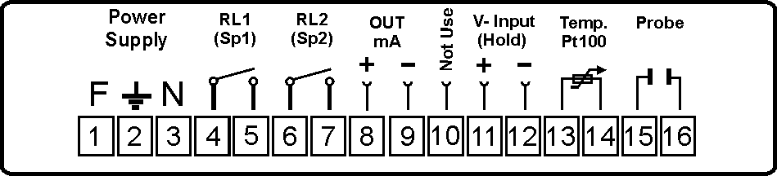

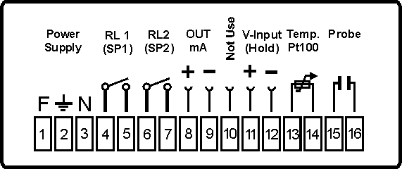

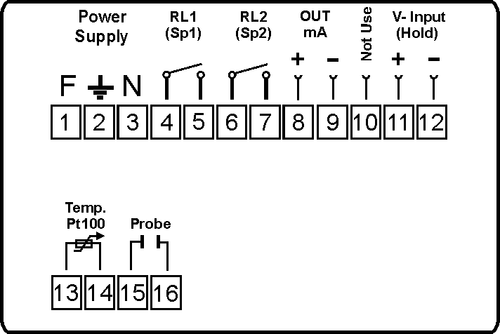

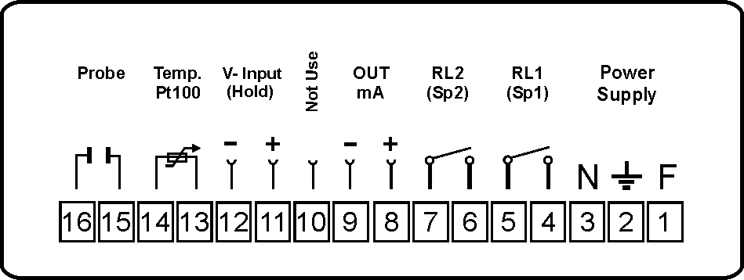

2.6 ВОДОПРОВОДНЫЕ СОЕДИНЕНИЯ

Отсутствуют

3.0___НАСТРОЙКИ И ЭКСПЛУАТАЦИЯ
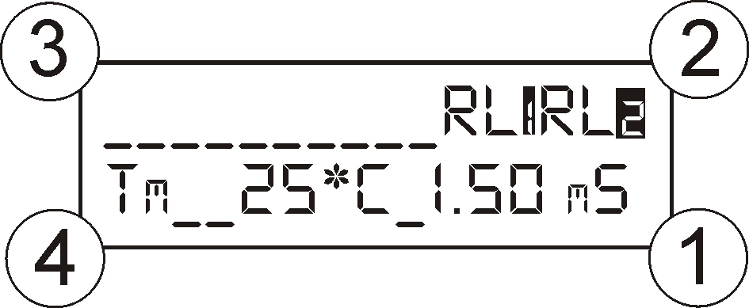
3.1__Дисплей прибора

Зона 1 = Химическое измерение электропроводности
Зона 2 = Состояние реле 1 и 2. Если номер реле мигает, это означает, что состояние контакта изменилось
Зона 3 = Аварийная сигнализация
Зона 4 = Ручной/автоматический контроль температуры при измерении электропроводности
Примечание: Символ RL2 превращается в RLA, когда уставка 2 задается для аварийной сигнализации.

3.2__Клавиатура прибора

Esc/Mode = Клавиша дв. действия: Esc = Немедленный выход из меню, Mode = Меню быстрой настройки
Enter/Cal = Клавиша дв. действия: Enter = Функция подтверждения, Cal = Немедл. доступ к выполнению калибровки
Up = Клавиша увеличения
Down = Клавиша уменьшения

Функция калибровки датчика (Нажмите клавишу Cal и удерживайте ее в нажатом состоянии в течение 3 с.
[для выхода нажмите клавишу Esc])
- Калибровка кондуктометрического датчика
  - (*) Погрузите датчик в буферный раствор и нажмите клавишу Enter (подождите 10 с.)
  - Введите температуру пробы (если имеется температурный сенсор, он показывает фактическую температуру; при необходимости измените исходную температуру). Нажмите клавишу Enter
  - Введите калибровочное значение электропроводности. Нажмите клавишу Enter (подождите 30 с.)
  - Прибор сохраняет все настройки

Функция выбора режима (меню быстрого программирования) (Нажмите клавишу Mode и удерживайте ее в нажатом состоянии в течение 1 с. Осуществите выбор с помощью клавиш Up и Down)
- Уставка 1 (Нажмите клавишу Enter и настройте значение с помощью клавиш Up и Down)
- Уставка 2 (Нажмите клавишу Enter и настройте значение с помощью клавиш Up и Down)
- Реле 1 (Нажмите клавишу Enter, чтобы изменить состояние реле)
- Реле 2 (Нажмите клавишу Enter, чтобы изменить состояние реле)
Примечание: Прибор автоматически сбрасывает данную функцию через 10 с.

Функция меню настройки (Нажмите клавиши Enter и Esc и удерживайте их в нажатом состоянии в течение 5 с.)
- Язык (Настройка языка меню)
  - Имеется меню на английском (UK), французском (FR), испанском (ES), немецком (DE), итальянском (IT) языках
- Уставка 1 (Настройка функции дозирования/контроля через реле 1)
- Уставка 2 (Настройка функции дозирования/контроля через реле 2)
- Температура (Меню имеется только для измерения pH)
- Выход мА (Настройка токового выхода)
- Дополнительные возможности (Меню технического руководства)

Функция восстановления параметров по умолчанию
- Выключите прибор;
- Одновременно нажмите клавиши Up и Down и включите прибор;
- Прибор выдает “init._Default”. Выберите Yes с помощью клавиши Up или Down и нажмите клавишу Enter;
- Прибор перезагружает все параметры по умолчанию.

Примечание: Чтобы выйти из меню, нажмите клавишу Esc.

(*) Прибор выполняет проверку стабильности измерений в течение 10 минут; в случае ошибки, через 60 с. он выдает сообщение ERROR/ОШИБКА. См. Раздел “Выявление и устранение неисправностей”.

3.3__ОБЩИЕ НАСТРОЙКИ
Одновременно нажмите клавиши Enter и Esc. Программирование значений:

Меню программирования (Параметры по умолчанию)
Язык
Настройка языка |  | UK

Уставка 1
Значение уставки |  | 10 мСм
Тип дозирования |  | Высокий
Область пропорционального регулирования |  | 0,10 мСм
Гистерезис |  | OFF/ВЫКЛ
Таймер ON/ВКЛ |  | OFF/ВЫКЛ
Таймер OFF/ВЫКЛ |  | OFF/ВЫКЛ
Начало с задержкой |  | OFF/ВЫКЛ
Конец с задержкой |  | OFF/ВЫКЛ

Уставка 2 (Уставка 1 может быть выбрана для дозирования или для аварийной сигнализации, см. меню дополнительных возможностей)
Значение уставки |  | 10 мСм
Тип дозирования |  | Высокий
Область пропорционального регулирования |  | 0,10 мСм
Гистерезис |  | OFF/ВЫКЛ
Таймер ON/ВКЛ |  | OFF/ВЫКЛ
Таймер OFF/ВЫКЛ |  | OFF/ВЫКЛ
Начало с задержкой |  | OFF/ВЫКЛ
Конец с задержкой |  | OFF/ВЫКЛ

Температура (*)
Единицы измерения |  | °C
Значение, вводимое вручную |  | 25 °C
Исходная температура |  | 25 °C
Коэффициент температуры |  | OFF/ВЫКЛ

Выход мА
Диапазон 0/4÷20 мА |  | 4÷20 мА
Значение для 0 / 4 мА |  | Значение 1 мкСм
Значение для 20 мА |  | Значение 200 мкСм

Дополнительные возможности
Выбор датчика (постоянная элемента) |  | C= 0,1 см־¹
Уставка 2 – дозирование или авар. сигнализация |  | Дозирование
Блокировочный ввод – разрешение/запрет |  | Разрешено = ON/ВКЛ
Калибровка – разрешение/запрет |  | Разрешено = ON/ВКЛ
Статистика
 | Количество аварийных сигналов в ходе измерения |  | 0
 | Количество срабатываний RL1 |  | 0
 | Количество срабатываний RL2 |  | 0
 | Количество сигналов блокировочного ввода |  | 0
 | Сброс статистики
Панель управления
 | Контакт реле 1 нормально разомкнут/замкнут |  | Нормально разомкнут
 | Контакт реле 2 нормально разомкнут/замкнут |  | Нормально разомкнут
 | Ручной токовый выход |  | Генератор тока 0÷20 мА
 | Входной сигнал датчика Ом • см |  | Отображение сигнала в Ом • см
 | Имеется сигнал блокировки |  | Сигнал имеется, ON/ВКЛ;  отсутствует, OFF/ВЫКЛ
 | Калибровка температурного датчика |  | Настройка значения смещения
 | Версия программно-аппаратных средств |  | X.X
Сброс настроек прибора |  | Восстановление значений по умолчанию
Пароль |  | 0000
3.4__Меню программирования детальных настроек

Одновременно нажмите клавиши Enter и Esc и удерживайте их в нажатом состоянии в течение 5 с., чтобы получить доступ в меню программирования прибора.

Меню настройки языка: Выберите в меню необходимый язык:
итальянский
английский
французский
испанский
немецкий

Меню настройки уставки 1: Настройте параметры дозирования; все настройки будут активированы через реле 1.
Меню содержит следующие пункты:

Пункт меню | Значения по умолчанию | Предельные значения
Значение уставки | 10 мСм | 200 мкСм ÷ 50 мСм
Тип дозирования | Высокий | Высокий или низкий
Область пропорционального регулирования | 0,10 мСм | 100 мкСм ÷ 5 мСм
Гистерезис | OFF/ВЫКЛ | 2 мкСм ÷ 4 мСм
Таймер ON/ВКЛ | OFF/ВЫКЛ | OFF/ВЫКЛ…1÷480 минут
Таймер OFF/ВЫКЛ | OFF/ВЫКЛ | OFF/ВЫКЛ…1÷480 минут
Начало с задержкой | OFF/ВЫКЛ | OFF/ВЫКЛ…3÷960 секунд
Конец с задержкой | OFF/ВЫКЛ | OFF/ВЫКЛ…3÷960 секунд

Меню настройки уставки 2: Настройте параметры дозирования; все настройки будут активированы через реле 2.
Данное меню содержит те же самые пункты, что меню уставки 1, если УСТАВКА 2 = Дозирование (см. меню дополнительных возможностей, стр. 8).

Если УСТАВКА 2 = АВАРИЙНАЯ СИГНАЛИЗАЦИЯ (см. меню дополнительных возможностей, стр. 8), реле 2 можно использовать для выдачи аварийного сигнала измерения для уставки 1. В таком случае меню изменится следующим образом:

Пункт меню | Значения по умолчанию | Предельные значения
Область авар. сигнала, уставка 1 | 10 мСм | 100 мкСм÷10 мСм
OFA (уставка 1) | OFF/ВЫКЛ | OFF/ВЫКЛ÷960 минут

Меню настройки температуры: Настройте температуру для автоматической компенсации измерения pH. Также имеется возможность настройки единиц измерения.

Пункт меню | Значения по умолчанию | Предельные значения
Единицы измерения | °C | °C; °F
Значение, вводимое вручную | 25 °C | 0÷100 °C; 32÷212 °F
Исходная температура | 25 °C | 18°C; 20°C; 25°C;
Коэффициент температуры | OFF | OFF/ВЫКЛ…0,01÷10,00 %/°C

Токовый выход: Настройте масштаб и значения токового выхода.

Пункт меню | Значения по умолчанию | Предельные значения
Масштаб: 0/4÷20 мА | 4÷20 мА | 0÷20 мА; 4÷20 мА
Значение: 0/4 мА (*) | 200 мкСм | 200 мкСм÷50 мСм
Значение: 20 мА (*) | 50 мСм | 200 мкСм÷50 мСм

(* В случае линейной инверсии можно настроить масштаб (противоположное значение): 20 ÷ 4/0 мВ)

Меню дополнительных возможностей: Ниже перечисленные пункты можно использовать для изменения функций прибора, а также для управления каждой функцией. Данное меню предназначено только для определенного технического персонала.

Пункт меню | Значения по умолчанию | Предельные значения
Выбор датчика (постоянная элемента) | C =1 см־¹ | C = 1; 0,2; 0,1 см־¹
Уставка 2 – дозирование или аварийная сигнализация | Дозирование | SP1 дозирование или аварийная сигнализация
Блокировочный ввод – разрешение/запрет | ON/ВКЛ | OFF/ВЫКЛ = запрещено;  ON/ВКЛ = разрешено
Калибровка – разрешение/запрет | ON/ВКЛ | OFF/ВЫКЛ = запрещено;  ON/ВКЛ = разрешено

Количество срабатываний прибора или вариаций можно отследить в меню Статистика.

Статистика
 | Количество аварийных сигналов в ходе измерения | 0
 | Количество срабатываний RL1 | 0
 | Количество срабатываний RL2 | 0
 | Количество сигналов блокировочного ввода | 0
 | Сброс статистики

To facilitate the installer during system testing, each input and output on the instrument panel can be manually set and verified using the following Control Panel menu.

Панель управления
 | Контакт реле 1 нормально разомкнут/замкнут | Нормально разомкнут
 | Контакт реле 2 нормально разомкнут/замкнут | Нормально разомкнут
 | Ручной токовый выход | Генератор тока 0÷20 мА
 | Входной сигнал датчика Ом • см | Отображение сигнала в Ом • см
 | Имеется сигнал блокировки | Сигнал имеется, ON/ВКЛ;  отсутствует, OFF/ВЫКЛ
 | Калибровка температурного датчика | Настройка значения смещения
 | Версия программно-аппаратных средств | X.X

Примечание: Прибор не имеет автоматического выхода из меню Панель управления, поэтому инсталлятор может работать в ручном режиме. Для выхода из меню нажмите клавишу ESC.

Все параметры по умолчанию можно восстановить через меню Сброс настроек прибора. Оно автоматически выходит в меню настроек. Параметры по умолчанию показаны на стр. 6.

Сброс настроек прибора | Восстановление значений по умолчанию

Меню настройки можно защитить от несанкционированного доступа с помощью меню Пароль. Стандартный пароль – 0000. Если запрограммированный пароль утерян или забыт, войдите в скрытое меню (см. стр. 5), чтобы восстановить заводские параметры по умолчанию.

Пароль | 0000

3.5__Примеры дозирования и настройки
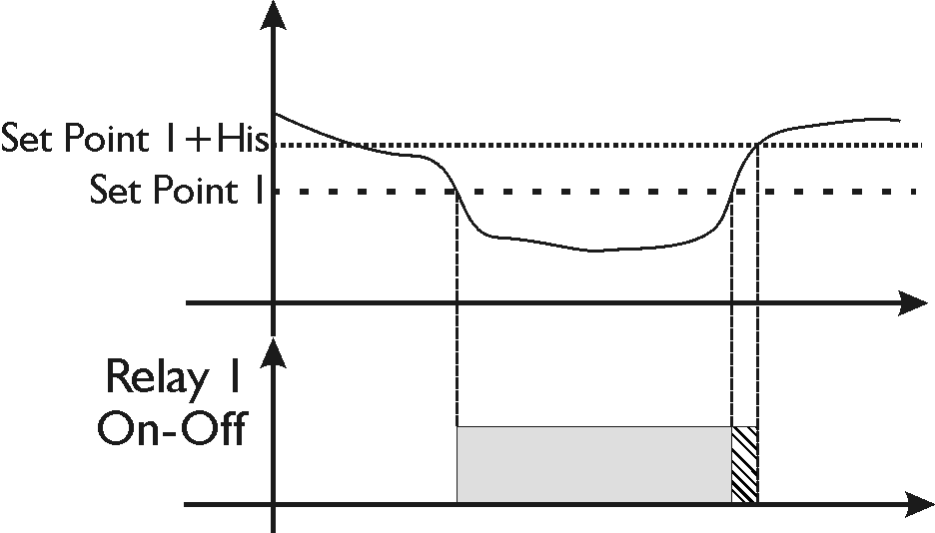
Срабатывание дозирования/пауза
(ON-OFF/ВКЛ-ВЫКЛ)
Прибор дает возможность выполнения автоматического регулирования и изменения химических измерений через уставку 1 посредством настройки дозирования с помощью реле 1 On-Off /Вкл-Выкл.
Настройку дозирования (см. пример сбоку) можно выполнить на основании следующих параметров:
- Уставка 1 = 10 мСм
- Тип дозирования = LOW/НИЗКИЙ
- Область пропорцион. регулирования = OFF/ВЫКЛ
- Гистерезис = 1 мСм
- Таймер ON/ВКЛ = OFF/ВЫКЛ
- Таймер OFF/ВЫКЛ = OFF/ВЫКЛ
Прибор начинает дозирование при значениях ниже 10 мСм и прекращает дозирование при значениях выше 11 мСм. В случае переключения на тип дозирования High/Высокий, процесс дозирования лимитируется прямо противоположным образом: дозирование начинается при значениях выше 10 мСм и прекращается при значениях ниже 9 мСм. Прибор допускает подачу двух доз по уставке 2 (реле 2).

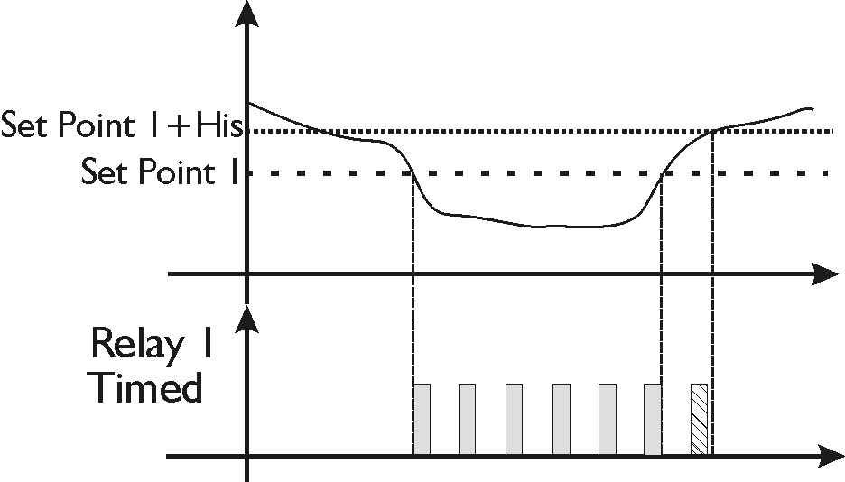
Дозирование с выдержкой по времени
Прибор дает возможность выполнения автоматического регулирования и изменения химических измерений через уставку 1 посредством настройки дозирования с помощью реле выдержки времени 1.
Настройку дозирования (см. пример сбоку) можно выполнить на основании следующих параметров:
- Уставка 1 = 10 мСм
- Тип дозирования = LOW/НИЗКИЙ
- Область пропорцион. регулирования = OFF/ВЫКЛ
- Гистерезис = 1 мСм
- Таймер ON/ВКЛ = 5 минут
- Таймер OFF/ВЫКЛ = 10 минут
Прибор начинает дозирование при значениях ниже 10 мСм и прекращает дозирование при значениях выше 11 мСм. В случае переключения на тип дозирования High/Высокий, процесс дозирования лимитируется прямо противоположным образом: дозирование начинается при значениях выше 10 мСм и прекращается при значениях ниже 9 мСм. Прибор допускает подачу двух доз по уставке 2 (реле 2).

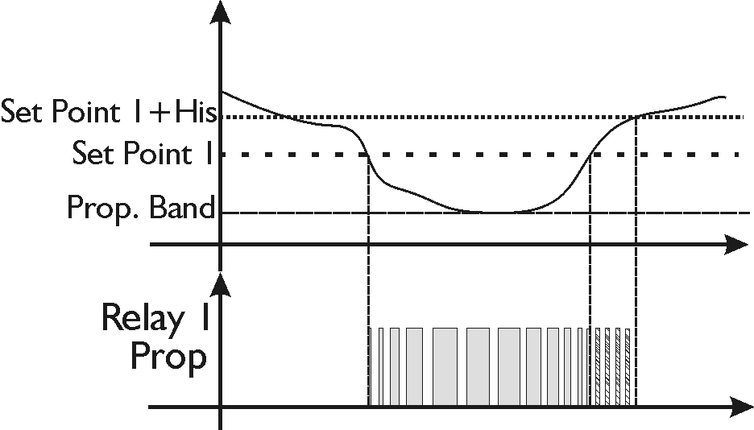
Пропорциональное дозирование (Prop)
Прибор дает возможность выполнения автоматического регулирования и изменения химических измерений через уставку 1 посредством настройки дозирования с помощью реле пропорционального дозирования 1.
Настройку дозирования (см. пример сбоку) можно выполнить на основании следующих параметров:
- Уставка 1 = 10 мСм
- Тип дозирования = LOW/НИЗКИЙ
- Область пропорцион. регулирования = 0,500 мСм
- Гистерезис = 1 мСм
- Таймер ON/ВКЛ = 10 минут (*)
- Таймер OFF/ВЫКЛ = 10 минут (*)
Прибор начинает дозирование при значениях ниже 10 мСм и прекращает дозирование при значениях выше 11 мСм. В случае переключения на тип дозирования High/Высокий, процесс дозирования лимитируется прямо противоположным образом: дозирование начинается при значениях выше 10 мСм и прекращается при значениях ниже 9 мСм. Прибор допускает подачу двух доз по уставке 2 (реле 2).

(* когда Таймер ON/ВКЛ и Таймер OFF/ВЫКЛ имеют одинаковую уставку времени, прибор рассчитывает общий период, который автоматически меняется в зависимости от результатов химических измерений. В области гистерезиса дозирование осуществляется по минимальному значению.)

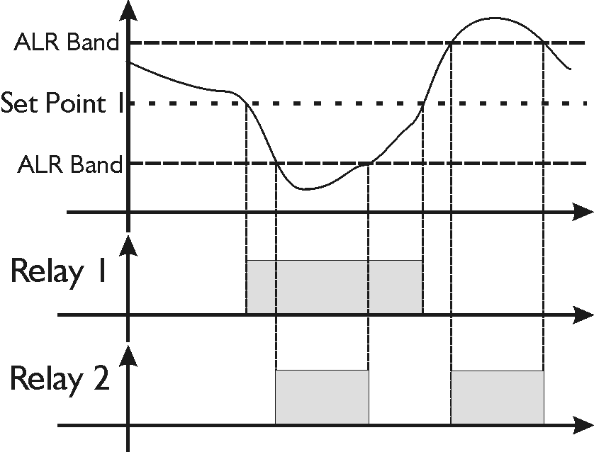
Реле 2: аварийный сигнал по уставке 1

Когда область аварийного сигнала настроена, появляется рабочее окно. При превышении предельных значений реле 2 активируется и остается в активном состоянии до тех пор, пока не произойдет сброс измерений, или не будет нажата клавиша Enter с целью снятия аварийного сигнала.

Когда настройка времени аварийного сигнала OFA выполнена, время дозирования уставки 1 контролируется двумя аварийными сигналами:
- Первый аварийный сигнал: дисплей показывает 70% запрограммированного времени, и реле 2 активируется.
- Второй аварийный сигнал: дисплей показывает 100%
запрограммированного времени, и реле 2
активируется.
Снимите аварийный сигнал нажатием клавиши Enter.
Примечание: Символ RL2 превращается в RLA.

Дозирование с задержкой
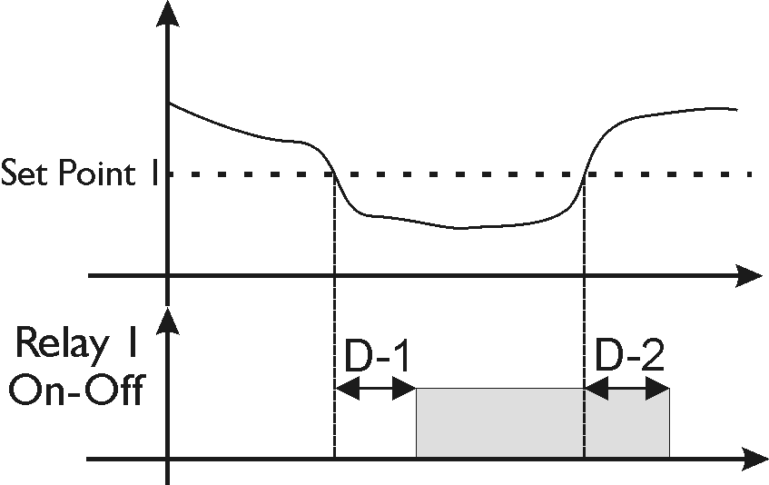
Прибор допускает начало и конец дозирования с задержкой. Настройку дозирования (см. пример сбоку) можно выполнить на основании следующих параметров:
- Начало с задержкой (D-1) = 5 минут
- Конец с задержкой (D-2) = 5 минут
Данная функция действительна для всех ранее описанных уставок: ON-OFF, Timed, Prop.

Примечание: Показанные выше переменные действительны как для уставки 1, так и для уставки 2.

4 ВЫЯВЛЕНИЕ И УСТРАНЕНИЕ НЕИСПРАВНОСТЕЙ

- Устройство не включается…
  - Убедитесь в правильности подсоединения силовых кабелей
  - Проверьте наличие электропитания
- Дисплей не загорается…
  - Отрегулируйте контрастность дисплея
- Функция выполнения химических измерений не работает …
  - Проверьте подсоединение датчика
  - Выполните калибровку в соответствии с Руководством
  - Замените датчик
- Вывод мА не изменяется…
  - Проверьте подсоединение кабеля
  - Воспользуйтесь функцией “Manual Control / Ручное управление” в основном меню, чтобы проверить, имеет ли место на выводе необходимое действие
  - Проверьте электрические характеристики удаленного устройства
(максимальная нагрузка: 500 Ом).
- Реле не работают…
  - Проверьте правильность подачи электропитания
  - Проверьте настройки в основном меню
- Напряжение порта VDC (напряжение постоянного тока) не отключает прибор…
  - Проверьте электрические соединения
  - Проверьте работу удаленного генератора

Примечание: Если отклонение от нормы по-прежнему сохраняется, обратитесь к Поставщику.

4.1 Таблица аварийных сигналов:

Аварийный сигнал | Отображение | Состояние реле | Решения | Приоритетность
Блокировка | Hold ALR | RL1 и RL2 -деактивированы | - Снимите сигнал на блокировочном вводе | 1
Предварительный аварийный сигнал OFA Время > 70% | OFA ALR | RL2 -  активировано | - Нажмите клавишу Enter, чтобы снять аварийный сигнал  - Проверьте систему | 2
Аварийный сигнал OFA Время = 100% | OFA Stop | RL2 -  активировано | - Нажмите клавишу Enter, чтобы снять аварийный сигнал  - Проверьте систему | 3
Область аварийного сигнала измерений | Band ALR | RL2 -  активировано | - Нажмите клавишу Enter, чтобы отключить Реле 2  - Проверьте систему | 4

ПРИЛОЖЕНИЕ


FR -Mise au rebut du produit / Protection de l'environnement :
Conformément aux exigences de la directive DEEE - 2002/96/CE (Déchets d’Équipements Électriques et Électroniques), les produits électriques et électroniques usagés doivent être détruits séparément des ordures ménagères normales afin de promouvoir la réutilisation, le recyclage et d’autres formes de récupération, ainsi que de limiter la quantité de déchets devant être éliminés et de réduire du même coup les décharges. Lorsque vous vous débarrasserez de ce produit, respectez les prescriptions locales pour l’élimination des déchets. Ne le jetez pas dans la nature, mais remettez-le à un centre de collecte spécialisé de rebuts électriques et électroniques et/ou renseignez-vous auprès de votre revendeur lors de l’achat d’un nouveau produit.
РУС - Ликвидация отработавшего продукта / Охрана окружающей среды:
В соответствии с положениями Директивы по вопросам обращения с отработавшим электрическим и электронным оборудованием (WEEE - 2002/96/EC) использованные электрические и электронные устройства следует пускать на слом отдельно от обычных хозяйственно-бытовых отходов, что способствует с одной стороны процессу их повторного использования, утилизации и регенерации, а с другой стороны – уменьшению количества идущих на слом отходов, и, следовательно, сокращению производства операций по ликвидации. При ликвидации подобных устройств следуйте местным инструкциям по ликвидации отходов. Не бросайте их в не предназначенных для этого местах: транспортируйте их на специализированную свалку отработавших электрических и электронных изделий и/или при покупке нового продукта проконсультируйтесь по этому вопросу у дилера.
ES - Eliminación del producto / Protección del medio ambiente:
De conformidad con las exigencias de la directiva RAEE - 2002/96/CE (Residuos de Aparetos Eléctricos y Electrónicos), los productos eléctricos y electrónicos usados deberán destruirse aparte de las basuras domésticas normales con el fin de facilitar la reutilización, el reciclaje y otras formas de recuperación, así como de limitar la cantidad de residuos que deben ser eliminados y reducir al mismo tiempo los vertederos. Cuando se desprenda de este producto, respete las normas locales de eliminación de residuos. No lo arroje al medio ambiente, entréguelo en un centro de recogida especializado en residuos eléctricos y electrónicos o infórmese a través del vendedor cuando adquiera un nuevo producto.
DE -Entsorgung Des Produktes - Umweltschutz:
In Übereinstimmung mit der EEAG-Richtlinie - 2002/96/EG (Entsorgung von Elektro- und Elektronikabfällen) müssen Elektro- und Elektronik-Altgeräte vom normalen Hausmüll getrennt entsorgt werden, um die Wiederverwendung, das Recycling und andere Arten der Wiedergewinnung zu fördern sowie die zu vernichtende Abfallmenge zu beschränken und somit gleichzeitig die Mülldeponien zu reduzieren. Beachten Sie bitte die lokalen Vorschriften für die Entsorgung von Abfällen, wenn Sie sich von diesem Gerät trennen möchten. Werfen Sie es nicht in die Natur, sondern geben Sie es bei einer speziellen Sammelstelle für Elektro- und Elektronikabfälle ab und/oder informieren Sie sich bei Ihrem Händler beim Kauf eines neuen Produktes.
IT - Scarto in disparte del prodotto / Protezione dell’ambiente:
In conformità con le esigenze della direttiva RAEE – 2002/96/CE (Rifiuti di Apparecchiature Elettriche ed Elettroniche), i prodotti elettrici ed elettronici usati devono essere distrutti separatamente dai normali rifiuti domestici allo scopo di favorire il riutilizzo, il riciclaggio e le altre forme di recupero, oltre a limitare la quantità di rifiuti che devono essere eliminati ed a ridurre allo stesso tempo le discariche. Quando dovete sbarazzarvi di questo prodotto, rispettate le norme locali per l’eliminazione dei rifiuti. Non gettatelo in mezzo alla natura, ma consegnatelo ad un centro di raccolta specializzato in scarti elettrici ed elettronici e/o informatevi presso il vostro rivenditore al momento dell’acquisto di un nuovo prodotto.
NL -Wegwerpen van het product / Bescherming van het milieu:
In overeenstemming met de vereisten van de AEEA – richtlijn - 2002/96/EG (afgedankte elektrische en elektronische apparatuur), dienen versleten en gebruikte elektrische en elektronische producten apart van het normale huisvuil vernietigd te worden ter bevordering van hergebruik, recycling en andere vormen van herverwerking om zo tegelijkertijd de hoeveelheid te verwerken afvalstoffen alsmede de omvang van de vuilstortplaatsen terug te dringen. Neem, indien u dit product weg wilt werpen, de voorschriften voor afvalverwerking in acht. Werp het product niet in de natuur weg maar breng het naar een specifiek verzamelpunt voor elektrisch en elektronisch afval en /of vraag uw dealer om inlichtingen tijdens de aanschaf van een nieuw product.
PT - Eliminação do produto / Protecção do ambiente :
Nos termos do disposto na Directiva relativa aos resíduos de equipamentos eléctricos e electrónicos – 2002/96/CE (REEE), e com vista à promoção da reutilização, da reciclagem e de outras formas de recuperação, por um lado, e a limitar a quantidade de resíduos a serem eliminados e, simultaneamente, a reduzir as descargas, pelo outro, os produtos eléctricos e electrónicos usados devem ser eliminados separadamente em relação ao lixo doméstico. Quando este seu produto chegar ao fim da sua vida útil, cumpra o disposto na legislação local relativamente à eliminação de resíduos. Nunca junte este produto ao lixo doméstico; em vez disso, entregue-o num centro de recolha especializado na eliminação de produtos eléctricos ou electrónicos e/ou informe-se das medidas a tomar junto do seu revendedor aquando da aquisição de um produto novo

